Инженеринг на софтуерните изисквания. Техники за извличане, анализ и
валидиране на софтуерните изисквания. Специфициране на изискванията. (АСИ)
Анотация: Изложението по въпроса трябва да включва следните по-съществени елементи:
1. Цел, задачи на инженеринга на софтуерните изисквания.
2. Видове изисквания – класификация.
3. Същност на отделните етапи (дейности) на инженеринга на изискванията.
4. Техники за извличане, анализ и валидиране на изискванията, прилагани в
отделните етапи на инженеринга на изискванията.
5. Начини за специфициране на изискванията. Видове модели в зависимост от перспективата на системата: модел на потока на данните, модели на поведението, семантични модели, обектноориентирани модели, формални модели.

- Цел, задачи на инженеринга на софтуерните изисквания
Софтуерното изискване е характеристика, която системата трябва да притежава или е
необходима на потребителя. То включва и документалното представяне на тази
характеристика.
Процеса на инжинеринг на изискванията е систематичен процес на идентифициране,
анализиране, документиране и валидиране на функционалностите и ограниченията на
даден софтуер, които са изисквани от клиента.
Какво правят инженерите по изискванията?
- Идентифицират проблеми, които се нуждаят от решения;
- Идентифицират потенциални проблеми;
- Да са експерти в проблемната област (или да станат такива, ако не са)
- Взаимодействат с други субекти от организацията на процеса (управление на
- проекта, маркетинг и други)
- Фокусират се върху дейности по търсене и записване и класифициране на информацията

Дейности на процеса на ИИ
- Извличане на изискванията – чрез консултации със заинтересованите лица (ЗЛ)
- Анализ на изискванията и преговори на изискванията – преговорите служат за решаване на конфликти
- Документиране на изискванията
- Валидиране на изискванията – проверява се за съгласуваност и пълнота
- Управление на изискванията – успореден с всички изброени дейности по-горе, управлява промените в изискванията

- Видове изисквания – класификация.
  - Бизнес изисквания - Включват цели на организацията и бизнес процеси, които системата трябва да поддържа.
  - Системни изисквания - Технически изисквания и ограничения, свързани с хардуера и софтуера. Описва изисквания за продукта като система, тоест описва съществуващите зависимости и връзки; Основа за сключване на договор.
  - Изисквания, произлизащи от приложната област – Изискванията, произтичащи от приложната област (ИППО) произлизат като резултат от областта на приложение, а не от изискванията на клиента. Тези изисквания могат да бъдат ФИ и НФИ и да произлизат от основни природни закони.
  - Нефункционални изисквания - поставят ограничения върху софтуерния продукт и процеса на разработката му. Уточняват външните ограничения, с които трябва да е съобразен продукта. НФИ се отнасят до системата като цяло, а не до някоя отделна функционалност. Описват качествените аспекти на системата, като производителност, надеждност, сигурност, мащабируемост и използваемост.
  - Функционални изисквания - Определят какво трябва да прави системата, включително специфични функции, задачи или действия, които системата трябва да извършва. Те се документират чрез три допълващи се, но частично припокриващи се перспективи
    - Перспектива на данните
    - Функционална перспектива
    - Перспектива на поведението

- Същност на отделните етапи (дейности) на инженеринга на изискванията.
  - Извличане на изискванията
Извличане на изискванията е процес на търсене, откриване и обобщаване на софтуерните
изисквания от наличните източници. Включва работа с клиентите, за да може да се проучи
приложната област и внимателно да се анализират изискванията на ЗЛ.
Дейности по идентифицирането на изискванията:
• Разбиране на приложната област – знания за областта, в която се прилага системата;
• Разбиране на проблема – детайлите за специфичния клиентски проблем;
• Разбиране на бизнеса – как си взаимодействат системите и как спомагат за общите
изисквания;
• Разбиране на нуждите и ограниченията на ЗЛ.
  - Анализ на изискванията
Целта на анализа на изискванията е да открият проблеми като незавършеност или
несъгласуваност в идентифицираните изисквания, както и да се обсъдят и разрешат със
ЗЛ в процеса на преговорите. Той е зависим от опита и експертизата на хората, които са
включени в процеса на анализа.
Какво проверява анализа:
• Проверка за необходимост – анализира се необходимостта на изискването, за да не
се допуска изискване, което не допринася за постигането на бизнес целите;
• Проверка за съгласуваност и завършеност – прави се cross-check проверка;
• Проверка за осъществимост – изискванията се проверяват за това дали са
изпълними в контекста на бюджета и плана за разработването на системата.
  - Документиране на изискванията
Специфицирането на изискванията е процесът на записване на потребителските и
системните изисквания в документ на изискванията.
• Изискванията на потребителите трябва да бъдат разбираеми от крайните
потребители и клиентите, които нямат техническа подготовка;
• Системните изисквания са по-подробни изисквания и могат да включват повече
техническа информация;
• Системните изисквания могат да бъдат част от договор за разработване на
системата.
Независимо от използвания език за програмиране и метод на работа, три аспекта трябва
да бъдат документирани за функционалността:
• Данни – как се използват и как са структурирани;
• Функции – условия за ползване, начин на обработка на входните данни и очаквани
резултати;
• Поведение – следи се динамиката на проявление (синоним на инициатива)
  - Валидиране на изискванията
Валидирането на изискванията е процес на проверка на това дали изискванията
дефинират системата точно така, както клиента го иска. Това е важен процес, защото
поправка на изискванията след доставянето на софтуера би струвало стотици пъти повече
от поправка на имплементационна грешка по време на разработка. Документът на изискванията се проверява за пълнота и последователност, конфликти, двусмислици, съответствие със стандартите, грешки в моделите и технически грешки.
  - Управление на изискванията
Управлението на изискванията е процес на управление на промените на изискванията на системата. Главните задачи на управлението на изискванията са:
• управление на промените в уговорените изисквания;
• управление на връзките между изискванията;
• управление на зависимостите между документа на изискванията и други документи,
създадени в процеса на инженеринг на изискванията
- Техники за извличане, анализ и валидиране на изискванията, прилагани в отделните етапи на инженеринга на изискванията.
  - Техники за извличане на изискванията
    - Сценарии, случаи на употреба
Сценариите са примери от реалния живот за това как може да се използва системата. По-подробно, те са точно определена последователност на взаимодействие между актьора и системата.
Потребителските случаи са техника, базирана на сценариите, която идентифицира актьорите в едно взаимодействие и която описва самото взаимодействие. Наборът от потребителски случаи описва всички възможни взаимодействия със системата.
    - Интервюта, въпросници, анкети
Изискванията се обсъждат с различни заинтересовани лица, за да се изгради разбиране за техните изисквания. Интервюиращите трябва да бъдат непредубедени и да не провеждат интервюто с предварително формирани идеи за това какво се изисква. Интервютата се фокусират върху въпроси за: Бизнес случай за проекта; Функционални изисквания за проекта; Рискове; Ограничения; Заинтересовани лица.
    - Мозъчна атака (brainstorming)
Също позната като brainstorming, това е тактика, която представлява работа в екип и предизвиква откриването на знания от всеки участник, което помага при разглеждането на алтернативи и правене на правилни избори
    - Работни срещи
Анализаторът обединява основните ЗЛ, за да анализира системата и да разработи решението. Ръководителят на срещата поддържа фокусирана дискусия, протоколчик документира дискусията.
    - Soft systems methods
    - Наблюдение и социален анализ
Етнографът прекарва известно време в наблюдение на хората по време на работа и така си изгражда представа за това как се извършват дадените процеси. Етнографията може да се използва за извличане на социални изисквания и някои организационни такива. Тя е хубаво да се комбинира с други техники, като например интервюта.
    - Прототипиране
Прототипа е първоначална орязана версия на системата, която може да се използва за експериментиране и презентация. Експериментирането подпомага изясняването и допълването на изискванията. Прототипите могат да прерастнат в крайни продукти и да изследват проектни решения и алтернативи. Особености:
• Бързото разработване на прототипа е от висока важност, за да може да бъде наличен в ранния етап на процеса на идентификация;
• Прототипа може да се използва както при извличането, така и при валидацията на изискванията
Подходи за бързо прототипиране: на хартия, Wizard of OZ
  - Техники за анализ на изискванията
    - Списък на изискванията
Списък от ключови и достатъчно общи въпроси за оценка на всяко едно изискване. Примерни въпроси:
- Реалистичност на изискванията – изискването реалистично ли е при технологията която използваме?
- Обединени изисквания – може ли едно изискване да се раздели на няколко?
- Неяснота на изискванията – могат ли да се прочетат по различен начин от различни хора?
    - Взаимодействие между изискванията
Откриване на взаимодействия между изискванията и посочване на конфликтите и припокритията между тях. Това се прави чрез матрица на зависимостите и взаимодействията.
    - Договаряне на изискванията
Обсъждане на конфликтите между изискванията и постигане на споразумение, с което всички ЗЛ са съгласни.
Стъпки:
• Обсъждане на изискванията – проблемните изисквания се обсъждат, участващите ЗЛ
представят своите възгледи за изискванията.
• Приоритизиране на изискванията – спорните изисквания се приоритизират, за да се
идентифицират критичните изисквания и да се подпомогне процеса по вземане на
решение.
• Споразумение на изискванията – откриват се решения на проблемите и се уговаря
компромисен набор от изисквания.
  - Техники за валидиране на изискванията
    - Преглед на изискванията – систематичен ръчен анализ на изискванията
    - Прототип – използване на изпълним модел на системата за проверка на изискванията.
    - Валидиране на модели – Проверка за точността на моделите, представени в спецификацията
Цел на валидирането:
• Проверява дали моделът е логичен, съдържа цялата необходима информация и няма конфликти.
• Проверява дали моделите за една система са вътрешно и външно съвместими.
• Проверява дали всеки модел представя реалните изисквания на клиента.
Някои проверки са възможни с автоматични софтуерни инструменти – CASE.
    - Генериране на тестови случаи – разработване на тестове за изискванията.
За всяко изискване трябва да може да бъдат съставени тестове за проверка дали изискването е добре дефинирано. Невъзможността да се създаде тест означава, че има липсваща или неясна информация в описанието на изискванията. Всяко функционално изискване в документа трябва да бъде анализирано с подходящ тест. Няколко въпроса, подпомагащи съставянето на тест за изискванията:
• Каква употреба ще се тества?
• Съдържа ли изискването достатъчно информация, за да позволи разработването на тест?
• Нужен ли е повече от един тест за правене на изследването?
• Може ли изискването да бъде преформулирано, за да бъдат тестовите случаи по-ясно дефинирани?
- Начини за специфициране на изискванията. Видове модели в зависимост от перспективата на системата: модел на потока на данните, модели на поведението, семантични модели, обектноориентирани модели, формални модели.
  - Модел на потока на данни - Data Flow Model (DFM)
Представя потока на информация в рамките на системата, както и между системата и средата. Диаграмата на моделът (DFD) е графично представяне на:
- Външни за процеса елементи
- Процеси (функции)
- Поток на данните
- Хранилище на данните
Елементи на DFD:
• External Entity – външен източник или получател на данните. Те обикновено са извън обхвата на изучаваната област.
• Process – трансформира или манипулира данни;
• Data Flow – пренася данни между източник и процес, процес и получател или между два процеса;
• Data Store – хранилище на данни;
• Connector symbols – ползват се в случай, че диаграмата се представя на няколко страници.
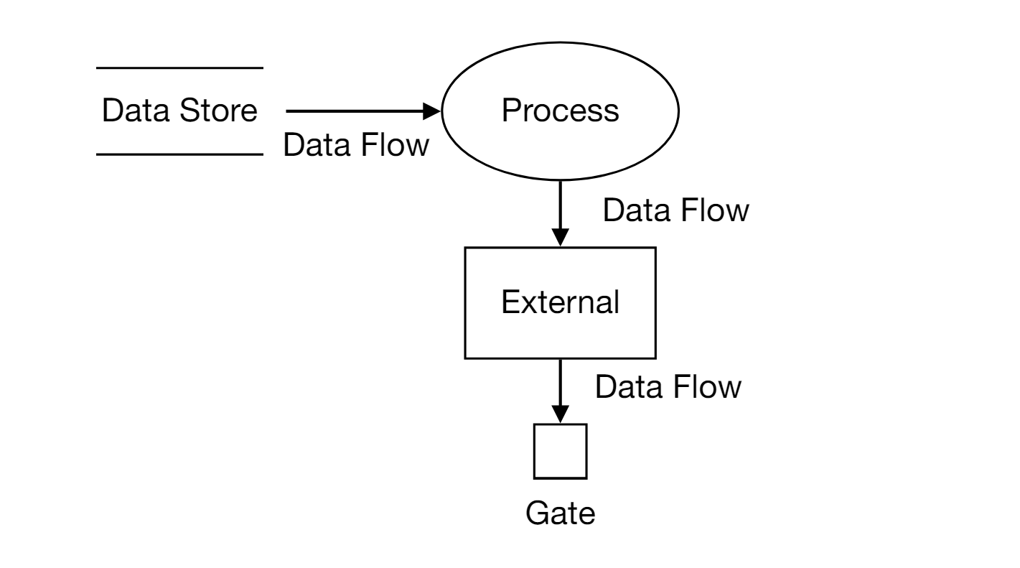
  - Модел на поведението - State Transition Diagram (STD)
Показва динамиката в поведението на една система: Как системата реагира на последователност от външни събития и как независими компоненти координират работата си.
Основни компоненти
- Състояние
- Действие/събитие – биват два вида
  - Външно и/или вътрешно
  - Времево
- Преходи между състоянията
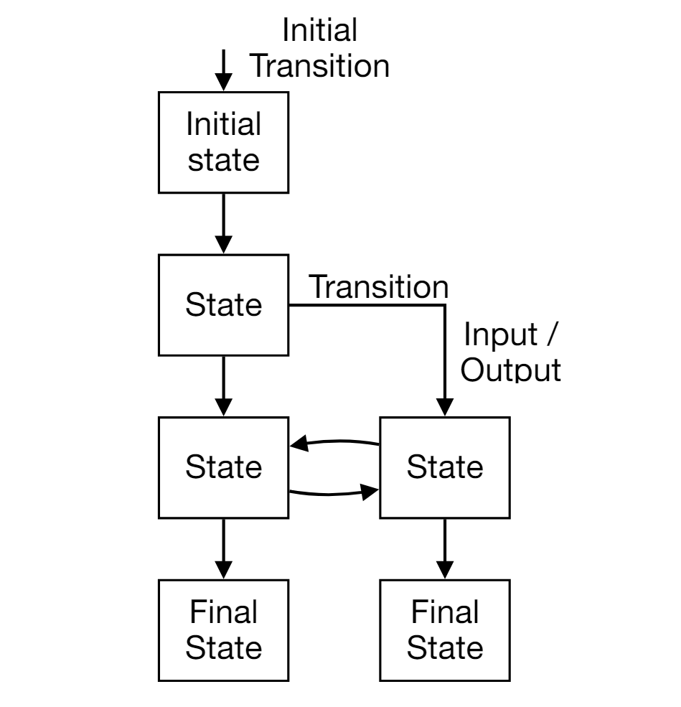
  - Семантичен модел
Семантичният модел е модел на данните, който представя субектите в база данни, техните атрибути и техните връзки. Описва се чрез Entity Relationship Diagram-и (ERD), които представят логическия вид на данните и връзките между тях
Основни компоненти:
- Същност (Entity): обект или дейност
- Атрибути (Attributes)
- Връзки (Relationships) – елементи:
  - кардиналност (cardinality): (1:1), (n:1), (1:n), (n:m)
  - опционалност: задължителна или незадължителна
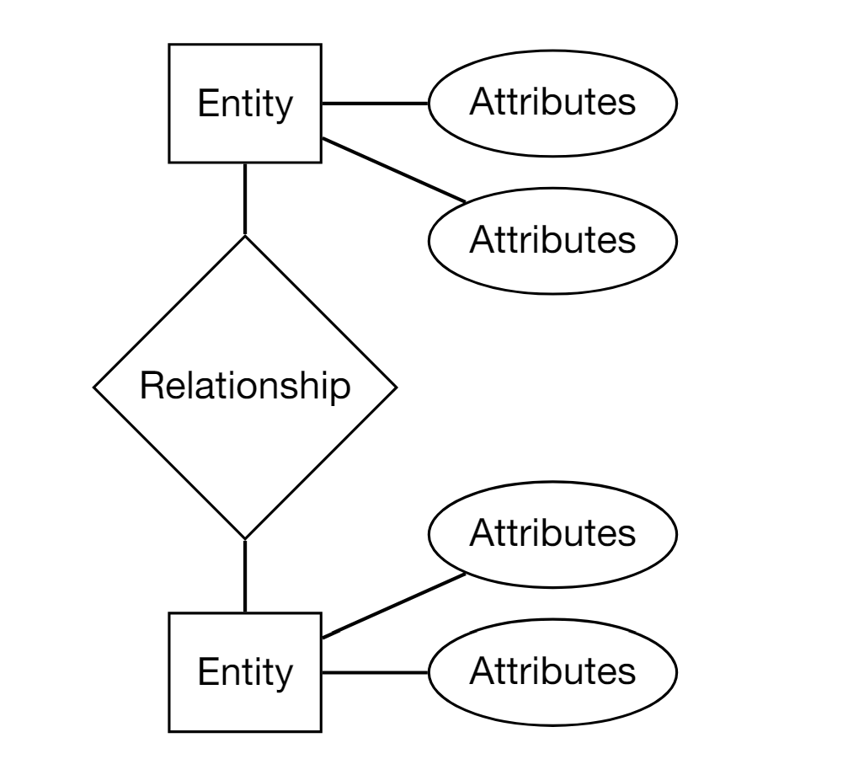
  - Обектно-ориентирани модели
ООМ представят едновременно данните и тяхната обработка, както и класификация и връзки на субектите на системата.
Основни концепции на ООМ:
- Обект
- Клас
- Операции
- Капсулиране на данните за обект
- Наследяване
- Съобщения – начин по които обектите си комуникират. Когато обект получи съобщение, той изпълнява съответен метод
  - Формални модели
Формалните модели осигуряват високо ниво на точност на системата, която да покрие напълно спецификацията, но не могат да гарантират абсолютна точност. Те са ниво на абстракция, която позволява да се създаде качествен софтуер.
Основни компоненти:
- Синтаксис – специфична нотация за представяне на спецификацията;
- Семантика – дефинира съвкупността от обекти, които ще се използват, за да се опише системата;
- Връзки – дефинират правилата, които показват кои обекти правилно удовлетворяват спецификацията.

